Вихідні данні:

Креслення готової деталі
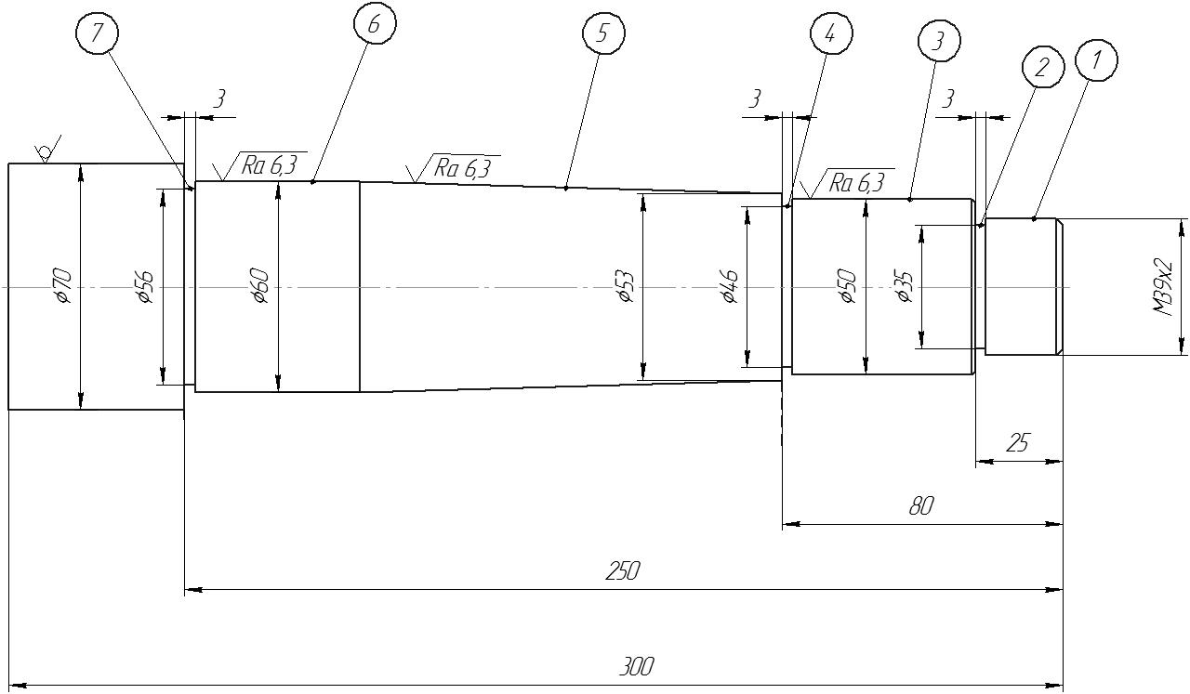
Деталь: вал
Матеріал – сталь 45 ГОСТ 1050-88
Верстат – 16К20Ф2С32 з ПЧПК 2Р22
Зміст операції наведено в таблиці 1

Таблиця 1
Зміст перехода | Код інструменту | Режими різання
Зміст перехода | Код інструменту | S мм/об | N хв.⁻¹
Точити поверхні 1,3,5,6 начорно та точити фаски на поверхнях 1,3 | Т01 | 0,35 | 500
Точити поверхні 1,3,5,6 начисто та точити фаски на поверхнях 1,3 | Т02 | 0,25 | 750
Точити канавку 2,4,7 | Т03 | 0,25 | 630
Нарізати різьбу на поверхні 1 | Т04 | 2 | 600

Ріжучий інструмент:
ТО1 Різець чорновий з механічним кріпленням з трьохгранною пластиною з твердого сплава Т5К10
Т02 Різець чистовий з механічним кріпленням з трьохгранною пластиною з твердого сплава Т15К6
Т03Різець карнавочний з шириною ріжучої кромки 3 мм. з твердого сплаву Т5К10
Т04Різьбонарізний різець з ріжучою кромкою з твердого сплаву Т15К6

Перехід 1
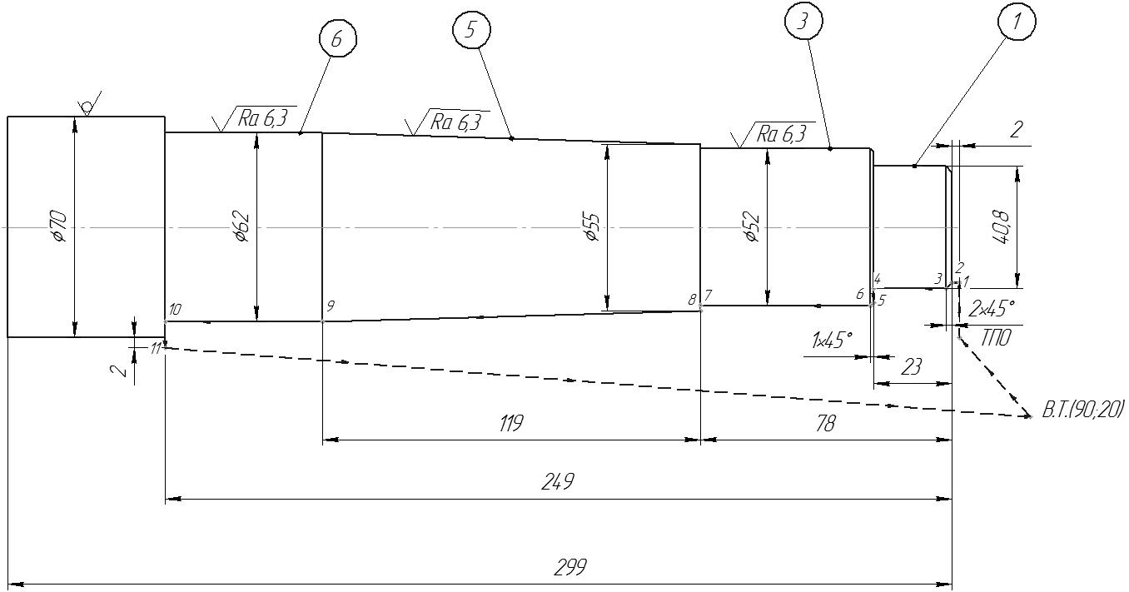

Перехід 2
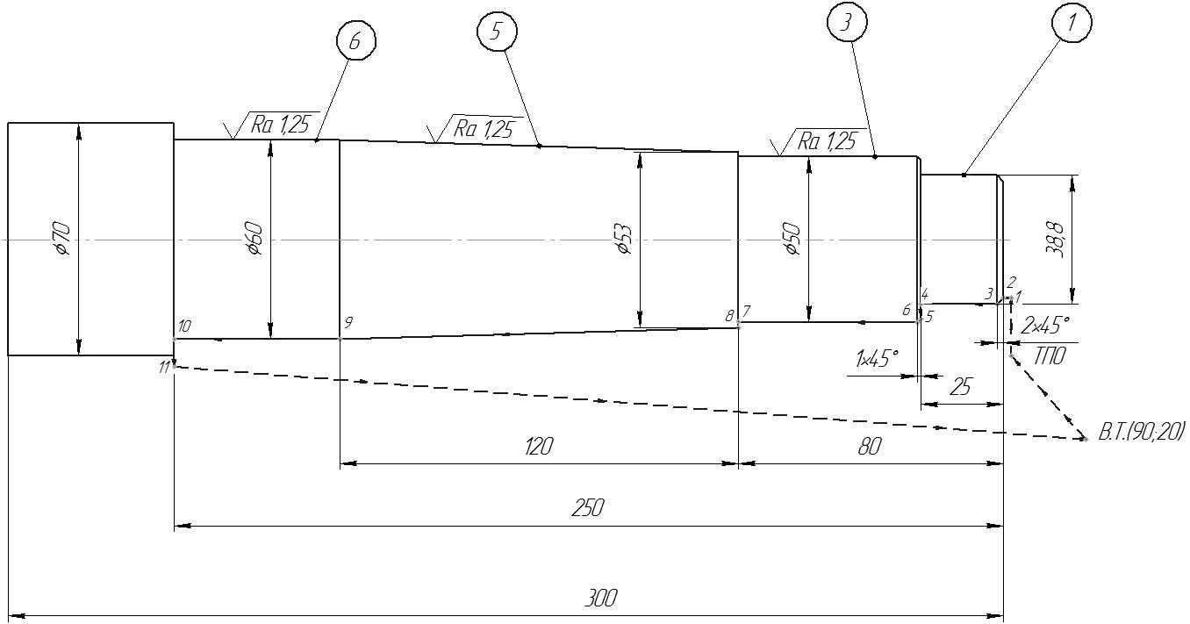
Перехід 3
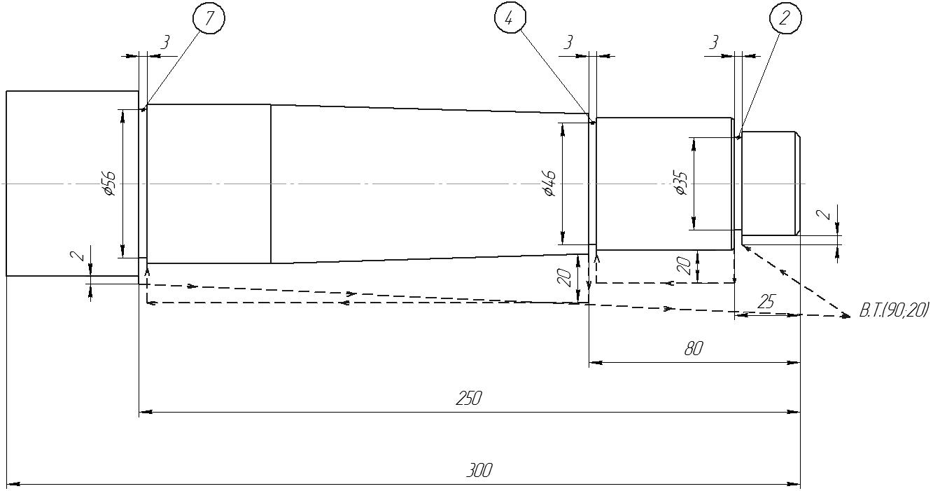

Перехід 4
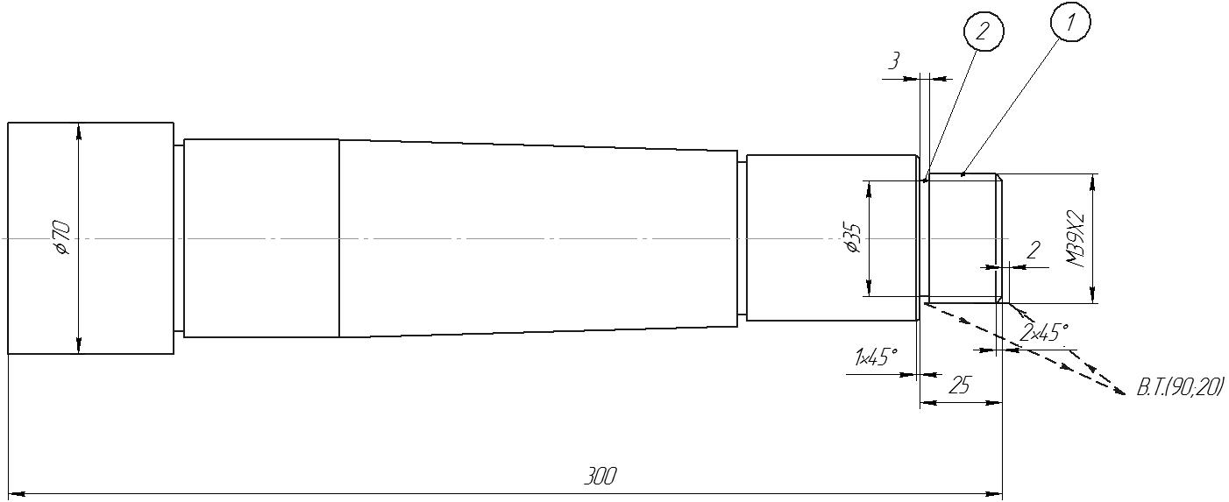
Текст КП
%01
:01 ТО1 S02 500 F0.35*
N02 X 90 Z20 E*
N03 X 40.8 Z2*
N04 X65*
N05 LO8 A1 P2*
N06 X34.8 Z2*
N07 C2*
N08 Z-25*
NO9 X50*
N10 Z-80*
N11 X53*
N12 X60 W-120*
N13 Z-250*
N14 X74*
N15 M17 *
N16 X90 Z20 E*
:17T02 S2 800 F0.25*
N18 L10 B005*
N19 X90 Z20 E*
:20 T03 S2 650 F0.25*
N21 X 40.8 Z-25 E*
N21 X 38.8 Z-25*
N22 L02 X35 D2 A3 P3
N23 X70 E*
N24 Z-80 E*
N25 X 54E*
N26 L02 X46 D2 A3 P3*
N27 X80 E*
N28 Z-250*
N29 X84E*
N30 L01 X 76 D2 A3 P3*
N31 X72 E*
N32 X90 Z20 E*
:33 T04 S2 600 F2*
N34 F2 W-26.5 X34.8 A0 P0.8 C0*
N35 X42*
N36 X90 Z20E*
N37 M02*
Назва
Варіант 12
Назва роботи розрахунок кп обробки деталі на електроерозійному верстаті з чпк
Мета: скласти кп для електроерозійно обробки деталі на електроерозійному верстаті з пчпк типу 2М43
Завдання
- Для заданого варіанту розробити ескіз по заданим значенням
- Розробити текст кп для обробки деталі на електроерозійному верстаті з чпк

Хід роботи

